进阶实验3.2 贪吃蛇游戏

姓名： 段艺

学号： 1130310226

班级： 1303102

日期： 2013-11-1

- 实验目的:
- 掌握GUI的基本控件
- 掌握GUI的布局方法
- 熟练掌握键盘、鼠标事件的处理方法
- 掌握程序调试、测试方法
- 掌握MVC程序设计方法
- 实验内容:
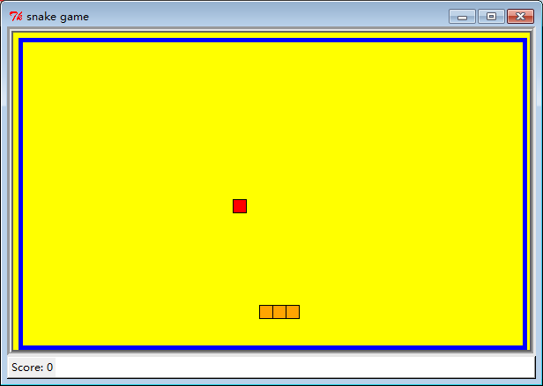
图1 贪吃蛇游戏界面
- 利用GUI控件实现如图1所示用户界面，包括游戏窗口，显示得分。
- 键盘上下左右箭头（或者ASWD键）控制贪吃蛇的方向。
- 贪吃蛇初始长度为3个方块，每个大小为15*15像素，显示蛇的移动。
- 在游戏窗口内随机生产食物的位置
- 蛇碰到自己或者墙结束游戏
- 根据上述要求首先设计贪吃蛇游戏程序模块和流程图，然后开始编写代码。
选做内容（游戏等级功能）
- 显示游戏的等级
- 一个食物1分，每10分升级一个等级，
- 游戏速度增加10毫秒
- 每增加一个等级，同时显示的食物数量增加一个。

- 实验过程：
3.1 程序模块与流程图
流程图见文件《3.2流程图》。
3.2 关键模块设计与实现

- 实验心得与体会：
- 如何采用MVC设计方法来开发GUI
- 如何开发和调试复杂程序？
- 请总结GUI开发的一般过程是什么？有何需要注意事项（例如如何布局）？

- 教师评语：

